Управление образования города Лабытнанги"
МУНИЦИПАЛЬНОЕ ДОШКОЛЬНОЕ ОБРАЗОВАТЕЛЬНОЕ УЧРЕЖДЕНИЕ
ДЕТСКИЙ САД "ЯГОДКА"

Проект
«Дети Войны»
Старшая группа
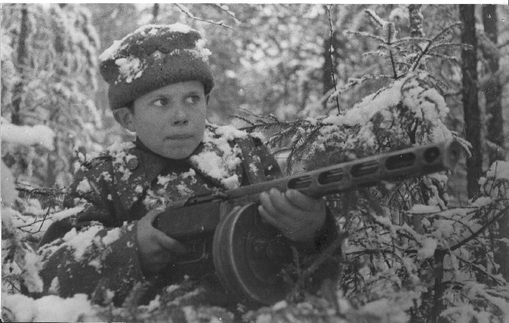
Воспитатель: Журинова Н. Г.

г. Лабытнанги, МДОУ «Ягодка»
Апрель - май 2010 год

Тип проекта: по методу информационно – исследовательской, по содержанию – Ребенок - общество и его культурные ценности, открытой – в ДОУ и за его приделами, долгосрочный, фронтальный.

Проблема: получить представления о военном детстве.

Цель - результат:
. Дети с уважением относятся к людям, защищавшим свой город, свою Родину; совместно с взрослыми занимаются поиском информации; отражают полученные впечатление в различных видах художественно- продуктивной деятельности (рисунки, рассказы, стихи).
. Педагоги знакомят детей с интересной и доступной информацией о детях войны, ориентируют родителей на приобщение детей к культуре и истории города (края), развивают внимание детей к эмоциональному миру человека.
. Родители рассказывают о знакомых, родных, переживших военное детство; помогают детскому саду в подборе материала.

Материал: иллюстрации и фотографии детей, переживших радость, интерес, страх, гнев; ИЗО – материал (бумаги, краски, карандаши, кисти, фломастеры)
Фотографии детей - посещение музеев.
Содержание практической деятельности по реализации проекта.

I этап. Рождение проблемы.
Воспитатель: приносит в группу фотографии детей (цветные фото- дети мира, черно- белые – дети войны).
«Что вы можете сказать о детях, изображенных на цветных фотографиях? Какие чувства они переживают? Почему вы так думаете?»
Затем для сравнения показываем черно- белые фотографии: «Можно ли этих детей назвать счастливыми? Почему?...»
А почему люди воюют? Хотят , чтобы у них было больше земли..Потому что есть просто злые люди… Хотят показать какие они сильные…Хотят править миром… Когда была война, немцы воевали с нами, чтобы сделать нас своими рабами? Что было с детьми?
Воспитатель: рассказывает о детях войны (о страданиях и мужестве). Спрашивает, где можно поподробнее узнать о детях войны (прочитать в газетах; можно услышать и увидеть по телевизору; попросить рассказать родителей, дедушек, бабушек; можно пойти в библиотеку; сходить в музей; можно пригласить в детский сад взрослых, которые в годы войны были маленькими).
II этап. Посещение музея (библиотеки). Стенд с документальным подтверждением страшных событий.
III этап. Отражение полученных впечатлений.
После посещения музея воспитатель предлагает детям уведенное и услышанное запечатлеть в рисунках, рассказах, стихах.
IV этап. Утренник «День победы».

